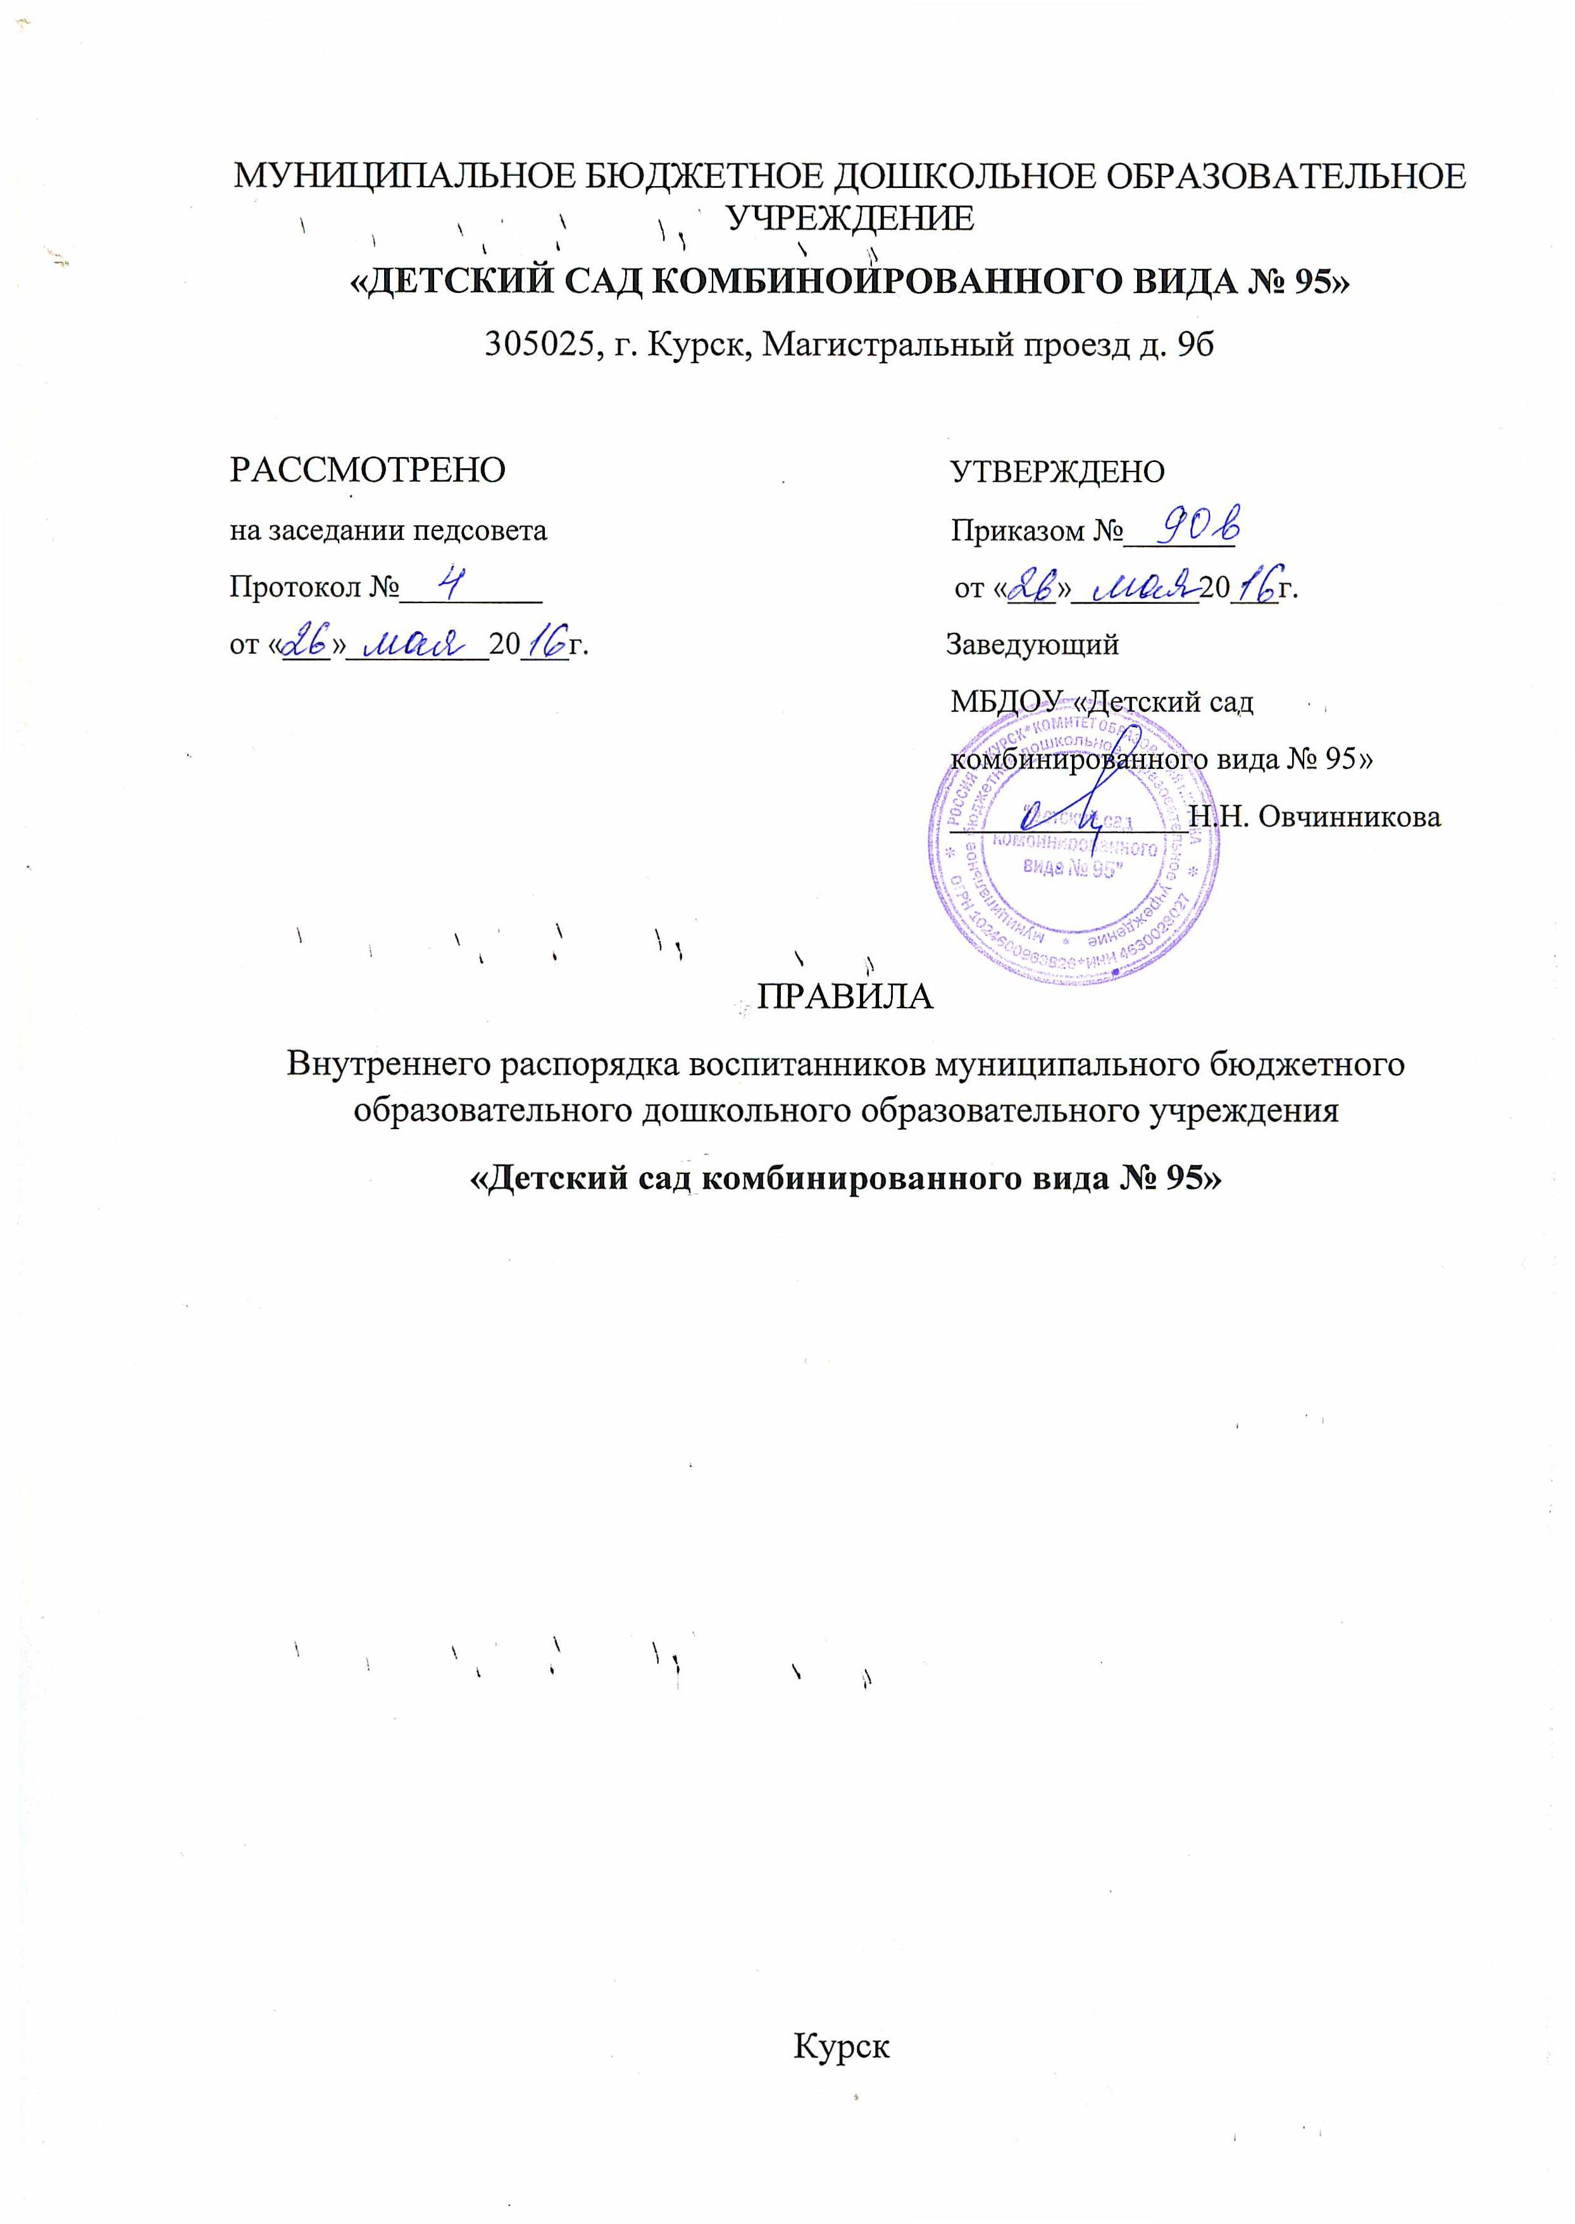

1. ОБЩИЕ ПОЛОЖЕНИЯ

1.1. Настоящие Правила внутреннего распорядка (далее – Порядок) разработаны для воспитанников муниципального бюджетного дошкольного образовательного учреждения «Детский сад комбинированного вида № 95» (далее по тексту Учреждение) на основании:

-статьи 28 пункта 1 части 3 Федерального закона от 29.12.2012 № 273-ФЗ «Об образовании в Российской Федерации»,

— санитарно-эпидемиологическими требования к устройству, содержанию и организации режима работы дошкольных образовательных организаций (СанПиН 2.4.1.3049-13), утвержденные постановлением Главного государственного санитарного врача РФ от 15.05.2013 № 26,

— Порядком организации и осуществления образовательной деятельности по основным общеобразовательным программам – образовательным программам дошкольного образования, утвержденный приказом Минобрнауки РФ от 30.08.2013 года № 1014,

— Уставом и другими локальными актами Учреждения.

1.2.Настоящие Правила внутреннего распорядка воспитанников разработаны с целью обеспечения комфортного и безопасного пребывания детей в Учреждении, защиту их прав, а также успешной реализации целей и задач образовательной деятельности, определенных Уставом.

1.3.Настоящие Правила утверждаются заведующим Учреждением и принимаются педагогическим советом на неопределенный срок.

1.4. Настоящие Правила являются обязательными для исполнения всеми участниками образовательных отношений.

1.5. При приеме воспитанников администрация Учреждения обязана ознакомить их родителей (законных представителей) с настоящими Правилами.

1.6. Копии настоящих Правил размещаются на информационных стендах в каждой возрастной группе, а также на официальном сайте Учреждения в сети Интернет.

1.7. Администрация, педагогический совет, общее собрание трудового коллектива Учреждения, а также совет родителей (родительский комитет) воспитанников имеют право вносить предложения по усовершенствованию и изменению настоящих Правил.

2. РЕЖИМ ПРЕБЫВАНИЯ ВОСПИТАННИКОВ В ДОШКОЛЬНОМ УЧРЕЖДЕНИИ

2.1.Режим работы учреждения и длительность пребывания в нем воспитанников определяется Уставом.

2.2. Учреждение работает с 07.00 до 19.00 часов. Выходные дни — суббота, воскресенье, праздничные дни.

2.3. Группы работают в соответствии с утвержденным общим расписанием непосредственно образовательной деятельности, планом воспитательно-образовательной работы и режимом, составленным в соответствии с возрастными и психологическими особенностями воспитанников.

2.4. Группы функционируют в режиме 5 дневной рабочей недели.

2.5. Администрация Учреждения имеет право объединять группы в случае необходимости в летний период (в связи с низкой наполняемостью групп, отпуском воспитателей, на время ремонта и др.).

2.6. Основу режима образовательного процесса составляет установленный распорядок сна и бодрствования, приемов пищи, гигиенических и оздоровительных процедур, непрерывной непосредственно образовательной деятельности (далее — НОД), прогулок и самостоятельной деятельности воспитанников.

2.7. Расписание НОД составляется в соответствии с СанПиН 2.4.1.3049-13

2.8. Прием детей в Учреждение осуществляется с 7.00 до 8.30 часов.

2.9.Родители (законные представители) обязаны забирать воспитанников до 19.00.

2.10. В случае если родители (законные представители) не могут лично забрать ребенка, то заранее оповещают об этом воспитателя, а также о том, кто из тех лиц, на которых предоставлены личные заявления родителей (законных представителей), будет забирать ребенка в данный конкретный день.

2.11. Контроль утреннего приема детей в Учреждении осуществляет воспитатель, а в группах раннего возраста — медицинский работник.

2.12. Выявленные больные или с подозрением на заболевание воспитанники не принимаются; заболевших в течение дня детей изолируют от здоровых (временно размещают в изоляторе) до прихода родителей (законных представителей).

2.13. Родители (законные представители) обязаны приводить ребенка здоровым и информировать воспитателей о каких-либо изменениях, произошедших в состоянии его здоровья дома.

2.14. Если у ребенка есть аллергия или другие особенности здоровья и развития, то родители (законные представители) должны поставить в известность воспитателя и предоставить соответствующее медицинское заключение.

2.15. О невозможности прихода ребенка по болезни или другой уважительной причине родители (законные представители) должны сообщить в Учреждение по телефону до 08.30.

2.16. Ребенок, не посещающий Учреждение более 5 дней (за исключением выходных и праздничных дней), должен иметь справку от врача с данными о состоянии здоровья (с указанием диагноза, длительности заболевания, сведений об отсутствии контакта с инфекционными больными).

2.17. В случае длительного отсутствия ребенка в Учреждении по каким-либо обстоятельствам родителям (законным представителям) необходимо написать заявление на имя заведующего о сохранении места за воспитанником с указанием периода и причин его отсутствия.

2.18. По вопросам, касающимся развития и воспитания ребенка, родители (законные представители) воспитанников могут обратиться за консультацией к педагогам и специалистам Учреждения в специально отведенное на это время.

2.19.Педагогическая, медицинская и социальная помощь оказывается воспитанникам на основании заявления или согласия в письменной форме их родителей (законных представителей).

2.20. Проведение комплексного психолого – медико – педагогического обследования воспитанников с целью своевременного выявления особенностей в физическом и (или) психическом развитии и (или) отклонений в поведении, подготовка по результатам обследования воспитанников рекомендаций по оказанию психолого – медико – педагогической помощи и организации их обучения и воспитания осуществления ПМПк дошкольного учреждения, деятельность которого регламентируется Положением о нем.

2.21. Все спорные и конфликтные ситуации разрешаются только в отсутствии воспитанников.

2.22. Родители (законные представители) воспитанников обязаны присутствовать на родительских собраниях группы, которую посещает их ребенок, и на общих родительских собраниях Учреждения, а также активно участвовать в воспитательно-образовательном процессе, совместных с детьми мероприятиях.

3. ВНЕШНИЙ ВИД И ОДЕЖДА ВОСПИТАННИКОВ ДОШКОЛЬНОГО УЧРЕЖДЕНИЯ

3.1.Родители (законные представители) воспитанников должны обращать внимание на соответствие одежды и обуви ребенка времени года и температуре воздуха, возрастным и индивидуальным особенностям (одежда не должна быть слишком велика; обувь должна легко сниматься и надеваться), следить за исправностью застежек (молний).

3.2.Родители (законные представители) обязаны приводить ребенка в опрятном виде, чистой одежде и обуви.

3.3. Если внешний вид и одежда воспитанника неопрятны, воспитатель вправе сделать замечание родителям (законным представителям) и потребовать надлежащего ухода за ребенком.

3.4.В группе у каждого воспитанника должна быть сменная обувь с фиксированной пяткой (желательно, чтобы ребенок мог снимать и надевать ее самостоятельно), сменная одежда, в т.ч. с учетом времени года, расческа, личные гигиенические салфетки (носовой платок), спортивная форма, а также головной убор (в теплый период года).

3.5. Порядок в специально организованных раздевальных шкафах для хранения обуви и одежды воспитанников поддерживают их родители (законные представители).

3.6. Во избежание потери или случайного обмена вещей родители (законные представители) воспитанников маркируют их.

3.7. В шкафу каждого воспитанника должно быть два пакета для хранения чистого и использованного белья.

3.8. Родители (законные представители) должны ежедневно проверять содержимое шкафов для одежды и обуви, в т.ч. пакетов для хранения чистого и использованного белья, а также еженедельно менять комплект спортивной одежды.

4. ОБЕСПЕЧЕНИЕ БЕЗОПАСНОСТИ ВОСПИТАННИКОВ ДОШКОЛЬНОГО УЧРЕЖДЕНИЯ

4.1. Родители (законные представители) должны своевременно сообщать воспитателям групп об изменении номера телефона, места жительства и места работы.

4.2. Для обеспечения безопасности родители (законные представители) должны лично передавать детей воспитателю группы, а в группах общеразвивающей направленности для детей 2-3 лет расписывается в журнале о приеме.

4.3. Родителям (законным представителями) запрещается забирать детей из группы, не поставив в известность воспитателя, а также поручать это детям, подросткам в возрасте до 16 лет, лицам в нетрезвом состоянии.

4.4. Посторонним лицам запрещено находиться в помещениях и на территории Учреждения без разрешения администрации.

4.5. Во избежание несчастных случаев родителям (законным воспитателям) необходимо проверять содержимое карманов в одежде воспитанников на наличие опасных предметов.

4.6. Не рекомендуется надевать воспитанникам золотые и серебряные украшения, давать с собой дорогостоящие игрушки, мобильные телефоны, а также игрушки, имитирующие оружие.

4.7. Воспитанникам категорически запрещается приносить в Учреждение острые, режущие, стеклянные предметы, а также мелкие предметы (бусинки, пуговицы и т. п.), таблетки и другие лекарственные средства.

4.8. Воспитанникам запрещается приносить в Учреждение жевательную резинку и другие продукты питания (конфеты, печенье, сухарики, напитки и др.).

4.9.Запрещается курение в помещениях и на территории Учреждения. 4.10.Запрещается въезд на территорию Учреждения на личном автотранспорте или такси.

4.11. При парковке личного автотранспорта необходимо оставлять свободным подъезд к воротам для въезда и выезда служебног о транспорта на территорию Учреждения.

5. ОРГАНИЗАЦИЯ ПИТАНИЯ ВОСПИТАННИКОВ ДОШКОЛЬНОГО УЧРЕЖДЕНИЯ

5.1.Учреждение обеспечивает гарантированное сбалансированное питание воспитанников с учетом их возраста, физиологических потребностей в основных пищевых веществах и энергии по утвержденным нормам. 5.2.Организация питания воспитанников возлагается на Учреждение и осуществляется его штатным персоналом.

5.3. Питание в Учреждение осуществляется в соответствии с примерным 10 — дневным меню, разработанным на основе физиологических потребностей в пищевых веществах и норм питания воспитанников и утвержденным заведующим.

5.4. Меню составляется в соответствии с СанПиН 2.4.1.3049-13 от 15.05.2013 № 26, и вывешивается на информационных стендах в приемных помещениях групп.

5.5.Режим и кратность питания воспитанников устанавливается в соответствии с длительностью их пребывания в Учреждении.

5.6. Контроль над качеством питания (разнообразием), витаминизацией блюд, закладкой продуктов питания, кулинарной обработкой, выходом блюд, вкусовыми качествами пищи, санитарным состоянием пищеблока, правильностью хранения, соблюдением сроков реализации продуктов возлагается на медицинский персонал Учреждения.

6. ИГРА И ПРЕБЫВАНИЕ ВОСПИТАННИКОВ ДОШКОЛЬНОГО УЧРЕЖДЕНИЯ НА СВЕЖЕМ ВОЗДУХЕ

6.1.Организация прогулок и совместная образовательная непосредственно образовательной деятельности с воспитанниками осуществляется педагогами в соответствии с СанПиН 2.4.1.3049-13 от 15.05.2013 № 26.

6.2. Прогулки с воспитанниками организуются 2 раза в день: в первую половину — до обеда и во вторую половину дня — после дневного сна или перед уходом детей домой. При температуре воздуха ниже минус 15 °С и скорости ветра более 7 м/с продолжительность прогулки сокращается.

6.3. Администрация Учреждения оставляет за собой право отказать родителям (законным представителям) в просьбе оставлять воспитанников во время прогулки в групповой комнате, т.к. в соответствии с требованиями СанПиН 2.4.3049-13 п. 8.5., все помещения ежедневно и неоднократно проветриваются в отсутствии детей.

6.4. Родители (законные представители) и педагоги Учреждения обязаны доводить до сознания воспитанников то, что в группе и на прогулке детям следует добросовестно выполнять задания (поручения), данные педагогическими работниками, бережно относиться к имуществу, а также и не разрешается обижать друг друга, применять физическую силу, брать без разрешения личные вещи других детей, в т.ч. принесенные из дома игрушки; портить и ломать результаты труда других воспитанников.

6.5. Воспитанникам разрешается приносить в Учреждение личные игрушки только в том случае, если они соответствуют СанПиН 2.4.1.3049-13 от 15.05.2013 №26.

6.6. Использование личных велосипедов, самокатов, санок в Учреждении (без согласия инструктора по физкультуре или воспитателя) запрещается в целях обеспечения безопасности других детей.

6.7. Регламент проведения мероприятий, посвященных дню рождения ребенка, а также перечень недопустимых угощений обсуждается с родителями (законными представителями) воспитанников заранее и согласовывается с администрацией Учреждения.

7. ПРАВА ВОСПИТАННИКОВ ДОШКОЛЬНОГО УЧРЕЖДЕНИЯ

7.1. Учреждение реализует право воспитанников на образование, гарантированное государством.

7.2. Воспитанники, посещающие Учреждение, имеют право:

· на предоставление условий для разностороннего развития с учетом возрастных и индивидуальных особенностей;

· своевременное прохождение комплексного психолого-медико- педагогического обследования в целях выявления особенностей в физическом и (или) психическом развитии и (или) отклонений в поведении;  
· получение психолого-педагогической, логопедической, медицинской и социальной помощи;  
· в случае необходимости обучение по адаптированной образовательной программе дошкольного образования;  
· перевод для получения дошкольного образования в форме семейного образования;  
· уважение человеческого достоинства, защиту от всех форм физического и психического насилия, оскорбления личности, охрану жизни и здоровья;  
· свободное выражение собственных взглядов и убеждений;  
· развитие творческих способностей и интересов, включая участие в конкурсах, смотрах-конкурсах, олимпиадах, выставках, физкультурных и спортивных мероприятиях;  
· поощрение за успехи в образовательной, творческой, спортивной деятельности;  
· бесплатное пользование необходимыми учебными пособиями, средствами обучения и воспитания, предусмотренными реализуемой в Учреждении основной образовательной программой дошкольного образования;  
· пользование имеющимися в Учреждении объектами культуры и спорта, лечебно-оздоровительной инфраструктурой в установленном порядке;  
· получение дополнительных образовательных услуг.  
7.3. В случае прекращения деятельности Учреждения, аннулирования соответствующей лицензии, учредитель обеспечивает перевод воспитанников с согласия их родителей (законных представителей) в другие дошкольные учреждения, осуществляющие образовательную деятельность по образовательным программам соответствующего уровня и направленности.

8. ПООЩРЕНИЕ И ДИСЦИПЛИНАРНОЕ ВОЗДЕЙСТВИЕ НА ВОСПИТАННИКОВ ДОШКОЛЬНОГО УЧРЕЖДЕНИЯ

8.1. Дисциплина в Учреждении, поддерживается на основе уважения человеческого достоинства всех участников образовательных отношений.

8.2. Меры дисциплинарного взыскания к воспитанникам Учреждения не применяются.

8.3. Применение физического и (или) психического насилия по отношению к воспитанникам не допускается.

8.4. Поощрение воспитанников Учреждения за успехи в образовательной, спортивной, творческой деятельности проводится по итогам конкурсов, соревнований и других мероприятий в виде вручения грамот, дипломов, благодарственных писем, сертификатов, сладких призов и подарков.

9. ЗАЩИТА ПРАВ ВОСПИТАННИКОВ ДОШКОЛЬНОГО УЧРЕЖДЕНИЯ

9.1. В целях защиты прав воспитанников их родители (законные представители) самостоятельно или через своих представителей вправе:

· направить в органы управления Учреждением обращение о нарушении и (или) ущемлении ее работниками прав, свобод и социальных гарантий воспитанников;  
· использовать незапрещенные законодательством РФ иные способы защиты своих прав и законных интересов.